Landesberufsschule 4 Salzburg

Übungen im

IT-Laboratorium

WLan

für die Übung Nr. 6

Katalog - Nr.: 1 & 3

Name : Valentin Adlgasser & Daniel Eibl

Jahrgang : 2018-19

Datum der Übung : 04.12.2018

Inhalt

1. Anweisung der Übung: 2

2. Einleitung 2

3. Inventarliste 2

4. Übungsdurchführung 3

a. Grundeinstellungen 3

b. WLan testen 4

5. Einsatzgebiet 4

6. Erkenntnisse 4

# Anweisung der Übung:

Siehe Moodle

# Einleitung

In diesem Protokoll kann man nachlesen, wie man einen Access-Point einrichtet und damit ein WLan erzeugt.

# Inventarliste

Rechner 135-05  
Access-Point UniFi AP AC Pro  
Privates Mobiltelefon  
Patchkabel

# Übungsdurchführung

## Grundeinstellungen

Den Accesspoint am Strom und am Rechner per Patchkabel anschließen.  
Danach die Treibersoftware für den Accesspoint installieren.  
Dann kann man die Webanwendung des Accesspoints öffnen und die Grundeinstellungen könne getroffen werden.

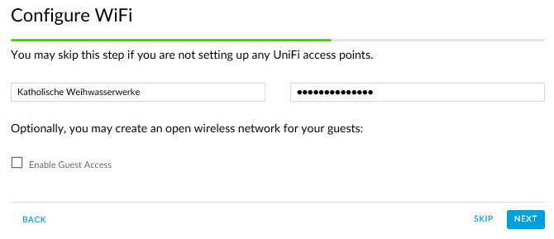Auf der ersten Seite wird der Accesspoint angezeigt, sofern dieser bereits mit dem PC verbunden ist. Auf der zweiten Seite kann man das WLan konfigurieren.  
Die SSID kann eingestellt und ein Passwort kann vergeben werden.

Abbildung 1 | SSID und Passwort

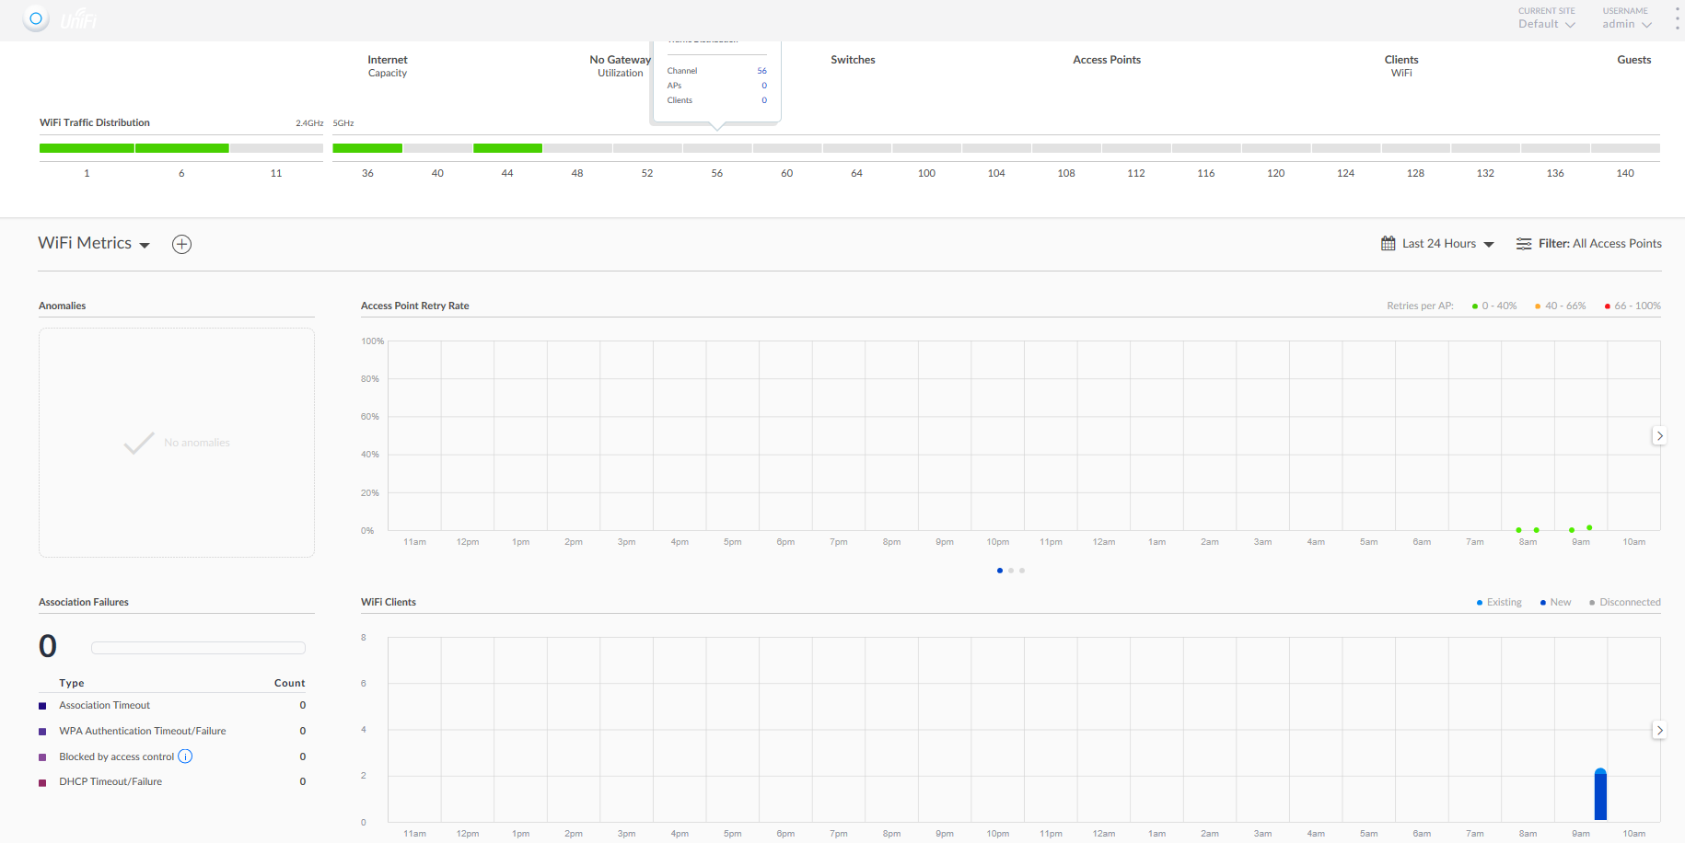Danach kommt man auf die Startseite der Webanwendung, auf dieser befindet sich eine Übersicht über alle Verbundenen Clients und zu welcher Zeit diese mit dem WLan verbunden waren.

Abbildung 2 | Startseite

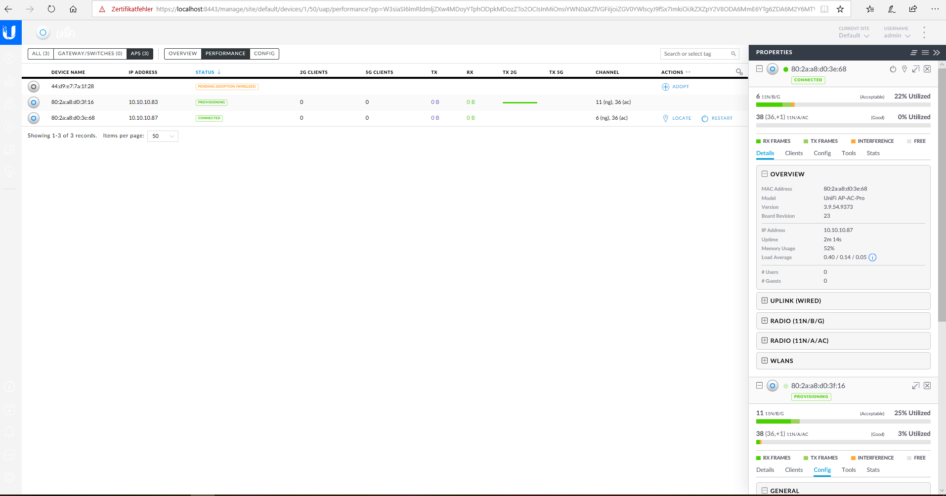Um den Accesspoint jetzt zu konfigurieren klickt man oben auf Access Points und danach auf den eigenen Accesspoint. Dadurch öffnet sich auf der rechten Seite ein Menü indem man alle Einstellungen für den Accesspoint treffen kann.

Abbildung 3 | Accesspoint

## WLan testen

Um die Reichweite des WLans zu testen sollte man sein Handy mit dem WLan verbinden.   
Danach entfernt man sich immer weiter vom Accesspoint weg und achtet dabei ob man immer noch mit dem WLan verbunden ist.  
Bei uns war die Entfernung vom Labor bis zum Übergang zur anderen Schule

# Einsatzgebiet

Accesspoints in der Firma einrichten und testen ob im gesamten Gebäude eine WLan-Verbindung besteht.

# **Erkenntnisse**

Das Einrichten von UniFi-Accesspoints kann sehr holprig sein und Einstellungen müssen teilweise selbst getroffen werden, obwohl der Accesspoint angeblich Plug and Play ist.

Unterschrift: